Программа тренировок со штангой в домашних условиях
Программа №1 «Блочная»
БЛОК 1. Тренировка рук.
- Жим штанги вверх (3×8).
- Подъём штанги на бицепс (3×15).
- Французский жим (3×12).
БЛОК 2. Тренировка груди.
- Жим штанги лёжа (3×8).
- Жим штанги вверх сидя (2×10).
БЛОК 3. Тренировка ног.
- Приседания со штангой (3×15).
- Выпады со штангой (2×15).
- Становая тяга (3×12).
БЛОК 4. Тренировка спины.
- Тяга штанги в наклоне (3×15).
- Тяга штанги к подбородку (3×8).

Программа №2. «Свободная» с разминкой.
- Бёрпи (5 минут).
- Отжимания от пола (3×10).
- Выпады со штангой (3×15).
- Приседания со штангой (3×15).
- Тяга штанги в наклоне (3×8).
- Подъём штанги на бицепс (3×12).
- Жимовой швунг (1х7).
- Планка (3 подхода по 1 минуте).

Комплексы упражнений со штангой или грифом для мужчин и женщин в домашних условиях
Классический (стандартный) вариант штанги представляет собой гриф — горизонтальный металлический стержень, — на который насаживаются тренировочные диски с внутренней резьбой, фиксируемые креплениями. Этот инвентарь можно использовать в самых разных упражнениях, если отсутствуют другие варианты. В спортзале всегда есть две-три стандартных штанги.
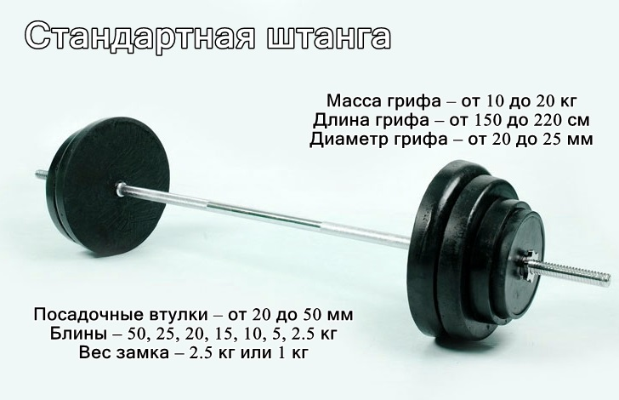
Грифы, составляющие основу штанги, могут выглядеть по-разному и, соответственно, использоваться в разных упражнениях:
- EZ-гриф — изогнутый стержень, который не заламывает кисти при выполнении французского жима, подъёмов на бицепс, тяги на трицепс из-за головы.
- W-гриф — сильно изогнутый стержень, позволяющий использовать прямой хват при выполнении упражнений на трицепс и внешний пучок бицепса.
- Трэп-гриф — конструкция для выполнения упражнений с параллельным хватом (например, становой тяги).
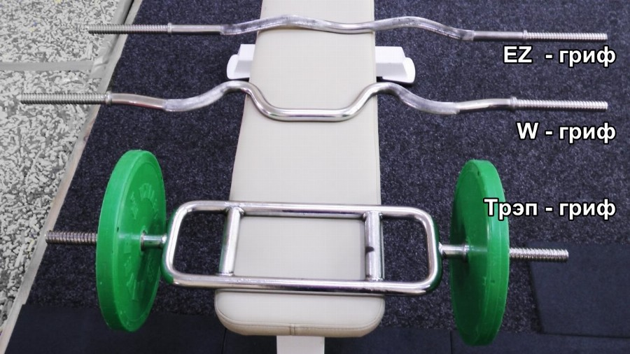

Жим штанги (грифа) лёжа для девушек и мужчин
Это упражнение нацелено на проработку грудных мышц, мускулатуры плечевого пояса и трёхглавой мышцы плеча. Жим лёжа развивает грудную клетку (делает её шире), способствует наращиванию силы и выносливости. Упражнение выполняется из положения лёжа на скамье (горизонтальной или наклонной), в качестве инвентаря может использоваться штанга или гриф.
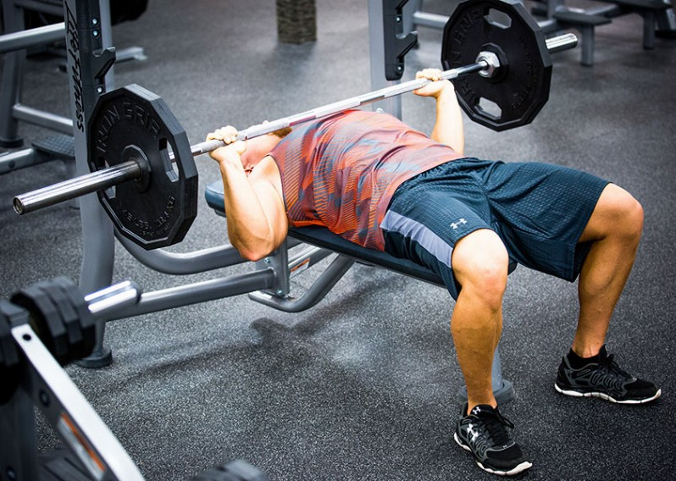
Техника выполнения:
- Лягте на скамью, положите руки на штангу перед собой так, чтобы в нижней точке предплечья были параллельны друг другу и перпендикулярны полу.
- Снимите штангу с держателей, при этом ногами упритесь в пол и сведите лопатки.
- Со вдохом медленно опускайте штангу к груди до лёгкого касания, сделайте короткую паузу.
- Поднимите инвентарь в исходное положение на выдохе.
Число подходов и повторений: 3 x 8–10 раз.
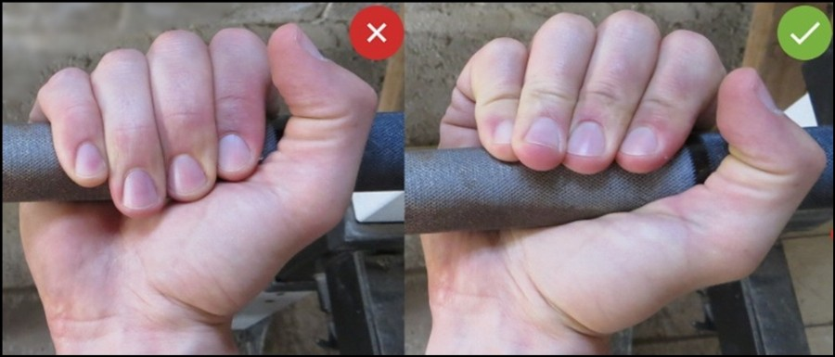
Видеоинструкция по выполнению группы упражнений для девушек с ez-образной штангой
https://youtu.be/_l1i3UD_59Y

Становая тяга для спины дома
Становая тяга направлена на пропорциональное развитие мышц рук, ног и спины. Упражнение является базовым, а это значит, что оно должно присутствовать в мужском и женском тренинге, цель которого — развитие мускулатуры. Становую тягу можно выполнять с помощью классической штанги или трэп-штанги, которая отлично подойдёт для новичков, прямым или обратным хватом. Также, это упражнение можно выполнять дома, имея определенную программу тренировок.
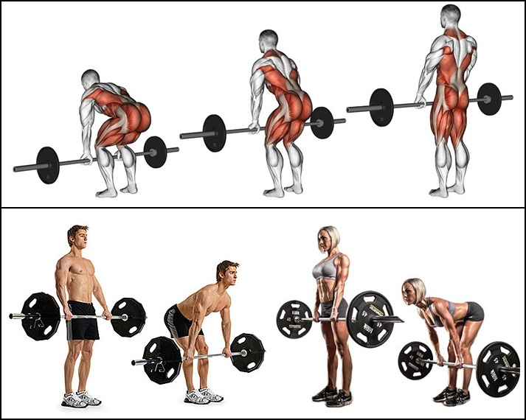
Техника выполнения:
- Расположите штангу (или гриф) перед собой, стопы на ширине тазовых косточек, носки врозь.
- Опустите корпус, отведя таз назад. Спина ровная и под таким наклоном к полу, чтобы плечи слегка выходили за линию штанги.
- Поднимайте штангу, выпрямляясь в спине, грудь слегка направляйте вперёд.
- Занимая исходное положение, сначала отводите таз и только потом сгибайте колени.
Число подходов и повторений: 3 x10–15 раз.

Видеоинструкция: нюансы техники выполнения становой тяги

https://youtu.be/108Ga1EdL_Q

Тяга штанги в наклоне в домашних условиях
Для тренировки широчайших мышц спины, ромбовидных мышц, трапеций и дельт выполняется тяга штанги в наклоне. Если вы новичок и впервые работаете с отягощениями, для выполнения упражнения используйте штангу с малыми весами либо пустой гриф. Количество подходов и повторений также зависит от уровня подготовки: начинающий — 3 подхода, 10 повторений; опытный — 3–4 подхода, 15 повторений.
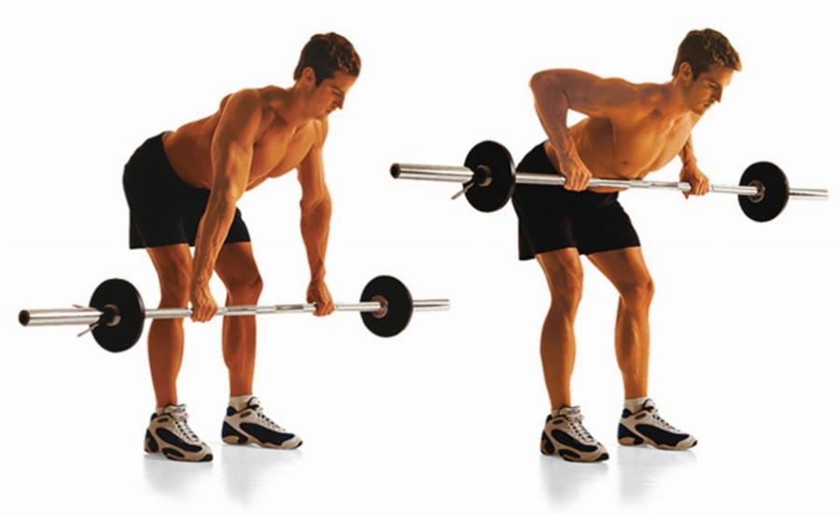
Техника упражнения:
- Расположите ноги на ширине плеч и слегка согните колени.
- Наклоните спину вперёд (не более 30^{о}), при этом штанга должна быть параллельна коленям.
- На вдохе подтяните штангу к животу, сгибая руки в локтях.
- Задержите штангу в пиковом положении на 1–2 секунды.
- Плавно опустите гриф к коленям.

Видеоурок: тяга штанги в наклоне
https://youtu.be/43LwP0oPUKw

Приседания со штангой
Приседания со штангой также являются базовым, универсальным упражнением, нацеленным одновременно на несколько мышечных групп: большая и средняя ягодичные мышцы, мышцы поясничного отдела и живота, квадрицепсы и бицепсы бёдер. Стоит заметить, приседания со штангой — это довольно популярное упражнение в женской фитнес-аудитории. Оно позволяет увеличить в объёмах бёдра и ягодицы: убрать подкожный жир и нарастить мышечную массу. Однако мужчинам также необходимо уделять время приседаниям с отягощениями в своей тренировке, чтобы сбалансировать рост мышц по всему телу и создать пропорциональную атлетическую фигуру.
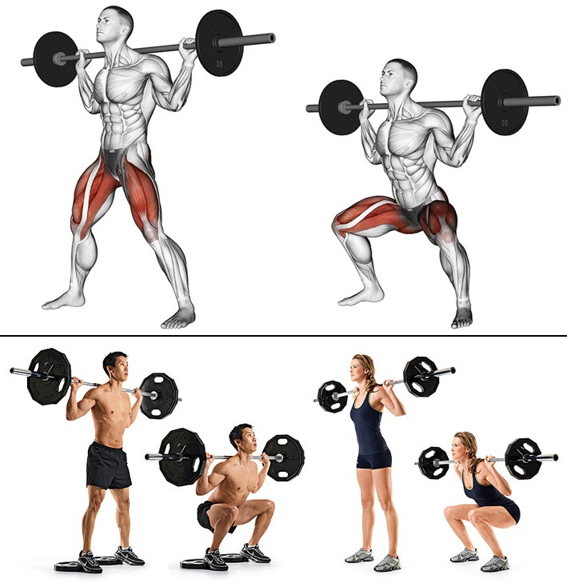
Техника выполнения:
- Положите себе на плечи штангу или пустой гриф.
- Расставьте ноги ширине плеч, носки разверните в стороны.
- Отведите таз назад, медленно опускайте корпус вниз. Чем глубже присед, тем лучше, однако, если вы новичок, не опускайтесь слишком низко: для начала стоит прочувствовать каждое движение мышцами бёдер и ягодиц.
- Медленно поднимайтесь в исходное положение, не наклоняя спину вперёд, держите её статично.
Повторите упражнение 15 раз на 3 подхода (20 раз на 4 подхода для опытных спортсменов).
Видеоинструкция по выполнению приседаний со штангой
https://youtu.be/GotRb2Ob7MA

Французский жим со штангой (гантелями)
Во французском жиме со штангой работает один сустав — локтевой. То есть движение выполняется путём сгибаний рук в локтевом суставе. Таким образом, прорабатываются бицепсы, трицепсы и грудные мышцы. Для мужчин — это эффективный способ увеличить объёмы плеч, для женщин — подтянуть внутреннюю часть рук, избавиться от «дряблостей». Упражнение выполняется лёжа на скамье со штангой или грифом.
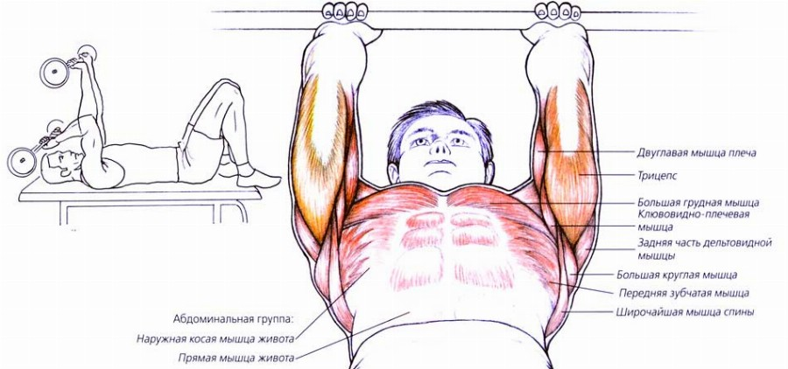
Техника выполнения:
- Лягте на скамью, ноги согните в коленях и расположите на ту же опору.
- Возьмите штангу (либо попросите страховщика подать вам её).
- Выпрямите руки перед собой, начните медленно опускать штангу за голову, сгибая руки в локтях.
- Затем также медленно возвращайте штангу в исходное положение.
Число подходов и повторений: 3×15

Видеоурок: техника и нюансы выполнения французского жима
https://youtu.be/b4VPv1NkEq4

Подъём штанги на бицепс
Тренировка бицепса в мужском тренинге является центральным упражнением для развития мышц рук, т. к. двухглавая мышца — это показатель хорошей физической подготовки и силы. Для женщин проработка бицепса также необходима, чтобы сделать руки и плечи изящно-рельефными и подтянутыми. Техника выполнения подъёмов штанги на бицепс заключается в следующем:
- Возьмите штангу так, чтобы пальцы были направлены в противоположную от вас сторону.
- Ноги поставьте на ширину плеч. Если вы используете большие веса или вам изначально тяжело даётся упражнение, прислонитесь к стене для опоры.
- Начните поднимать штангу к подбородку, сгибая руки в локтях, затем медленно опускайте в исходное положение.
- Следите за дыханием: выдох — подъём инвентаря, вдох — опускание.
Число подходов и повторений: 3×15.
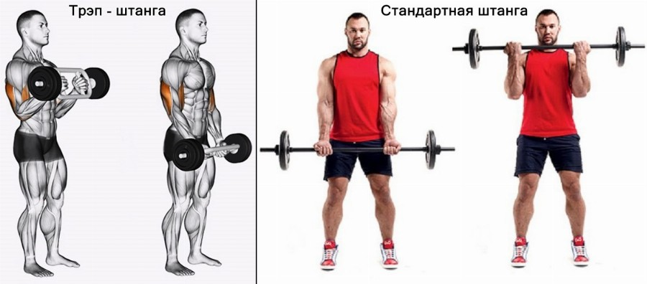

Видеоинструкция по подъёму штанги на бицепс
https://youtu.be/8yzm23zzu9A

Жим штанги вверх
При правильной технике выполнения жима штанги вверх в работу включаются дельтовидные мышцы, мышцы плечевого пояса и трапеции. С увеличением веса активизируются мускулы пресса и спины. Помимо развития мышечной массы, упражнение способствует оздоровлению вашей осанки. Если вы только знакомитесь с упражнением, жим вверх можно выполнять с пустым грифом или, для выработки техники, с гимнастической палкой.
Техника упражнения:
- Встаньте возле штанги, ноги на ширине плеч.
- Наклонитесь к инвентарю, захватите гриф так, чтобы пальцы рук смотрели в вашу сторону.
- Поднимите штангу на грудь, вывернув кисти назад (ладони смотрят вверх).
- Поднимайте гриф над головой, полностью выпрямляя руки.
- Затем опускайте штангу к груди.
- После 10–15 повторений медленно опустите штангу на пол.
Число подходов может быть от 3 до 4, в зависимости от вашего уровня физической подготовки и общего самочувствия.
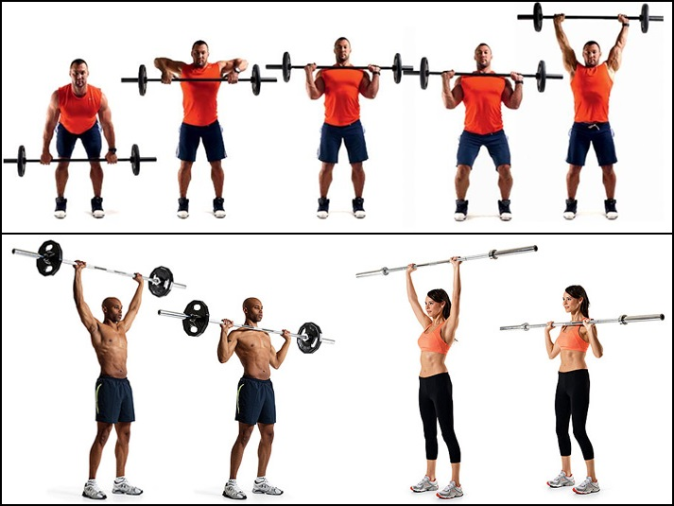
Этапы техники выполнения жима вверх: вариант со штангой и грифом
Видеоинструкция: подъём штанги вверх :
https://youtu.be/XsqUjjgYPS8

Тяга штанги к подбородку узким хватом
Тяга штанги к подбородку — ещё одно упражнение на развитие дельтовидных мышц и трапеций. Тягу к подбородку можно выполнять двумя способами: с узким и широким хватом. Узкий хват позволяет поднимать локти выше, активируя при этом дельты. Широкий хват — снижает нагрузку с плеч и включает в работу средние дельтовидные мышцы, которые визуально увеличивают плечи.
Техника выполнения упражнения для спины и плеч:
- Возьмите штангу в руки так, чтобы ладони смотрели в вашу сторону.
- При узкой постановке рук поднимайте штангу как можно выше практически к подбородку, отводя при этом локти вверх.
- При широкой постановке не нужно сильно выставлять локти, достаточно поднимать штангу до груди.
- Держите спину прямо на протяжении всего упражнения.
Число подходов и повторений: 3×15.
Видеотренировка дельтовидных мышц: тяга штанги к подбородку стоя
https://youtu.be/XTlElPSlCsY

Выпады со штангой
Выпады — базовое упражнение для ног. Но перед тем как взять штангу, техника выпадов должна быть хорошо отточена. Поэтому, если вы новичок, для начала используйте гимнастическую палку или пустой гриф. При выпадах со штангой в первую очередь мышечный акцент создаётся на ягодичных мышцах и квадрицепсах. В роли стабилизаторов: мышцы задней поверхности бедра, которые позволяют удерживать равновесие в пиковой точке выпада.
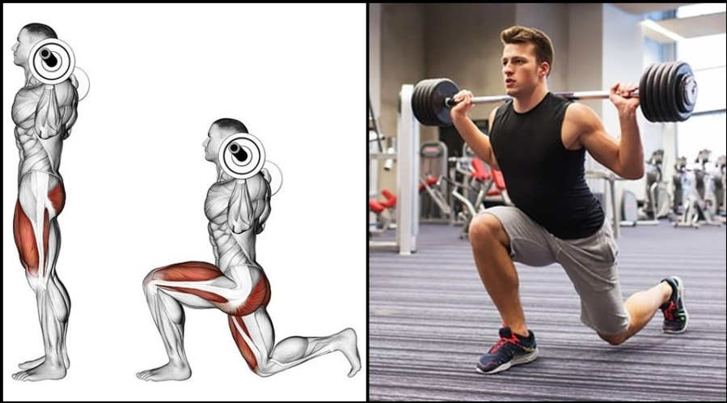
Техника выполнения:
- Положите штангу (или гриф) на плечи.
- Сделайте шаг вперёд с правой ноги, выпрямите спину.
- Начните приседать на правую ногу так, чтобы левая едва касалась коленом пола.
- В упражнении исключите инерцию! Поднимайтесь в исходное положение только с помощью мышц ног.
Сделайте по 10–15 повторений на каждую ногу в 2–3 подхода
Видеоинструкция по выпадам со штангой на плечах
https://youtu.be/rXpCTnt9oyc

Жимовой швунг
Жимовой швунг — это жим штанги стоя, особенность которого заключается в динамичном исполнении. Основные рабочие мышцы: передняя часть бедра, икры, дельты, трицепсы, большая и малая ягодичные. Жимовой швунг развивает силу плеч и позволяет постепенно увеличивать рабочие веса. Техника швунга заключается в следующем:
- Положите штангу перед собой (если вы новичок, используйте гриф).
- Не прогибая спину, опуститесь за штангой и поднимите её к груди.
- Сделайте подсед (быстрое приседание) и вытолкните штангу вверх, полностью выпрямив руки и корпус.
- Затем снова опустите снаряд к груди.
Число подходов и повторений: 3×10.
